

OBČINA AJDOVŠČINA
ŽUPAN

Cesta 5.maja 6/a, 5270 Ajdovščina
tel.: 05 365 91 10, fax: 05 365 91 30
E-mail: obcina@ajdovscina.si

OBČINSKI SVET OBČINE AJDOVŠČINA

ZADEVA: Predlog za obravnavo na 11. seji Občinskega sveta
Občine Ajdovščina

NASLOV: Dispozicija pozidave za stanovanjsko gradnjo Planina – zaselek Strane

GRADIVO PRIPRAVIL: Oddelek za okolje in prostor, Irena Raspor

PRISTOJNO DELOVNO TELO
OBČINSKEGA SVETA: Odbor za urejanje prostora in varstvo okolja

PREDLOG SKLEPA:

Na podlagi 33. člena Statuta Občine Ajdovščina (Uradno glasilo št. 7/99, Uradni list RS št. 2/02, 41/05, 92/05), je občinski svet na svoji ___ seji dne ___ sprejel naslednji

S K L E P

I.
Potrdi se dispozicija pozidave za stanovanjsko pozidavo na Planini: zaselek Strane, ki jo je izdelal Slamič V., projektiranje in inženiring d.o.o., pod št. 10/07, v mesecu maju 2007.
II.
Urbanistična in arhitektonska zasnova
Predvidena je izgradnja 109 stanovanjskih enot v osmih samostojnih sklopih skupne površine cca 11.724,50 m² in vkopano garažo površine cca 2.471,60 m² s kapaciteto 90 vozil.
Sklopi objektov A, B in C so po višini P, P+M, P+1+M in P+2+M, sklopi objektov D, E in H so po višini P, P+1 in P+1+M, sklop objektov G je po višini P+1+M, sklop objektov F pa je po višini K, P in P+1. Del sklopa E je višine P+3, pri čemer je četrta etaža pokrita terasa. Vsi stanovanjski objekti so podkleteni za potrebe pomožnih prostorov stanovanjskih enot v etažah.
Arhitektura objektov mora biti podrejena zakonitostim stavbne dediščine v prostoru tako glede gabaritov in volumenskih razmerij kot tudi detajlov, materialov in barv.
III.
Komunalna in energetska infrastruktura
Cestno omrežje:
Zaselek se navezuje na občinsko lokalno cesto LC 001 121 na parceli št. 2161/2 k.o. Planina s cesto širine 6.00 m, notranje ceste so širine 5.50 m oziroma 5.00 m. Obstoječa javna pot, ki poteka po parceli št. 1220/3 k.o. Planina, se nadomesti z vzhodno interno cesto, ki mora ostati javno dobro.
Vodovod:
Za potrebe zagotavljanja sanitarno pitne in požarne vode se na območju zgradi novo zankasto vodovodno omrežje ø 80, ki se bo navezalo z vodom ø 100 na obstoječ vodovod v zaselku Štrancarji.
Kanalizacija:
Meteorne vode bodo speljane v meteorno kanalizacijo in dalje v ponikanje. Meteorne vode z objektov je potrebno priključiti preko peskolovov, površinske vode z utrjenih površin in parkirišč pa preko oljnih separatorjev.
Odpadne vode bodo speljane v fekalno kanalizacijo, ki bo potekala po notranjih ulicah. V garaži je predvidena biološka čistilna naprava s kapaciteto 300 – 400 enot in z iztokom na irigacijsko polje.
Električno omrežje:
Za potrebe naselja je potrebno položiti nov 20 kV kablovod v trasi občinske ceste iz obstoječe TP Štrancarji do nove TP Strane, ki bo locirana ob robu zazidalnega kompleksa.
Na območju naselja je predvidena nova transformatorska postaja TP Strane.
Predvidena je izgradnja NN kabelskega omrežja za potrebe napajanja posameznih sklopov objektov. Sklopi objektov se bodo napajali iz predvidenih kabelskih omar.
Predvidena je javna razsvetljava primernih in sekundarnih ulic, ki se bo krmiljena in napajana iz polja javne razsvetljave v TP Strane.
Telefonsko omrežje:
Za potrebe telefonskega omrežja je predvidena izgradnja kabelske kanalizacije, ki se bo priključila na obstoječo TKO24 omaro in telekomunikacijsko kabelsko kanalizacijo, ki poteka po občinski lokalni cesti.

IV.
Ta sklep prične veljati s potrditvijo na Občinskem svetu Občine Ajdovščina.

Številka: 350-06/07
Datum:

ŽUPAN
Marjan Poljšak l.r.

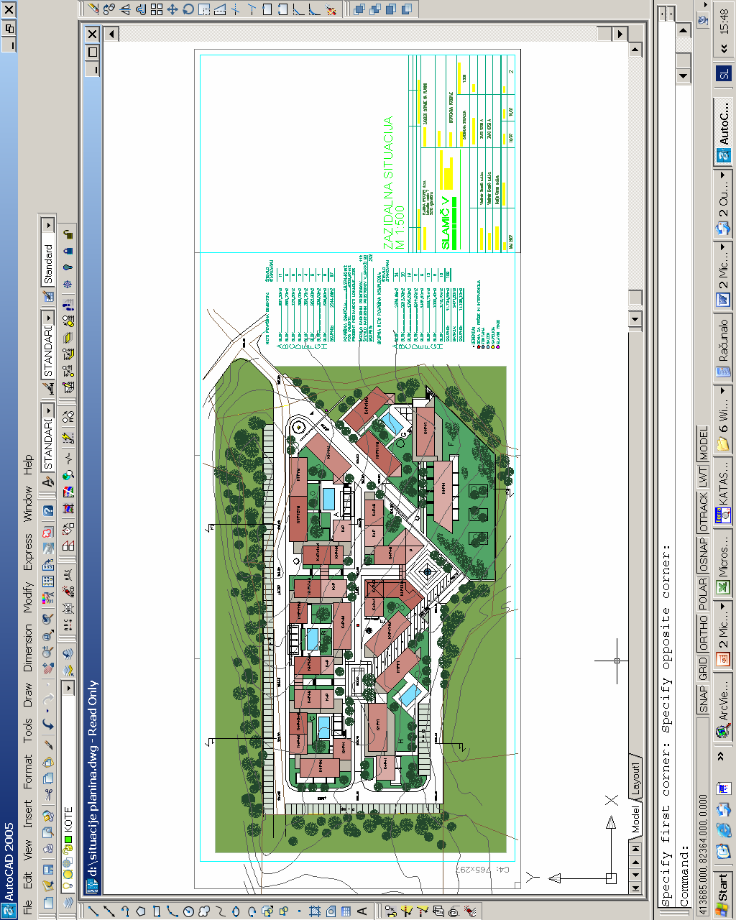
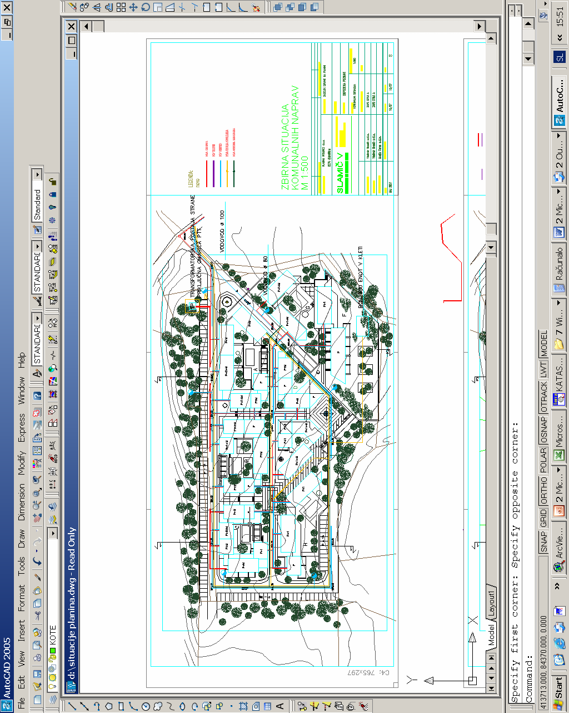
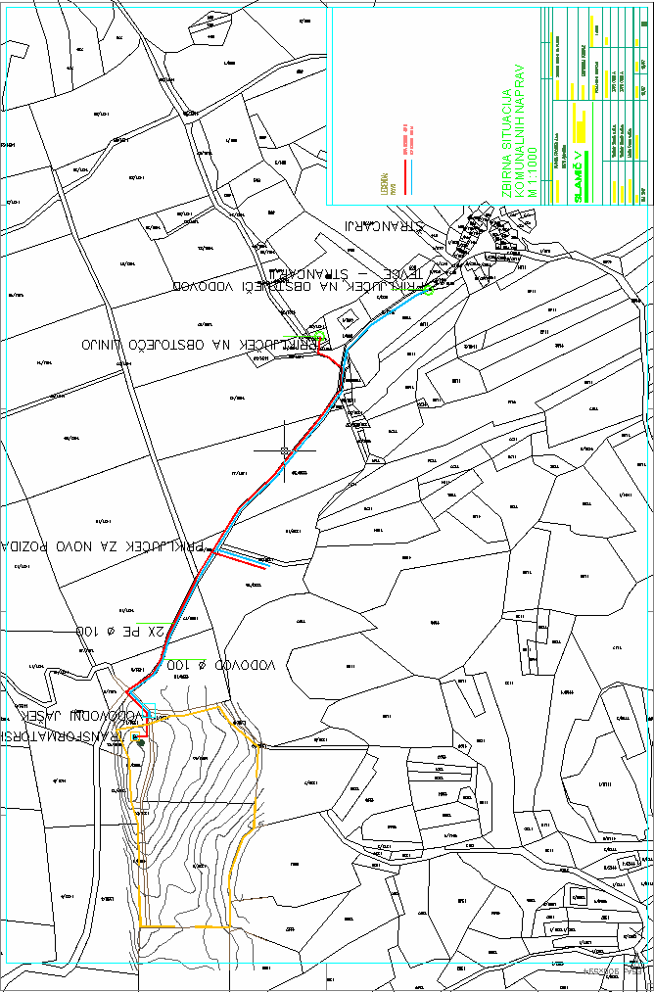

OBRAZLOŽITEV
Obravnavano območje leži zahodno od občinske ceste Dolenje – Planina (Štrancarji). Obsega parcele št. 1220/5, 1220/6, 1220/10, 1220/11 in 1220/30, vse k.o. Planina v izmeri 19.509 m². Na severni strani je območje omejeno s parcelo št. 1220/3 k.o. Planina, ki je po planski rabi stavbno zemljišče, na zahodni in južni strani meji na 2. območje kmetijskih zemljišč, na vzhodni strani pa meji na gozdne površine.

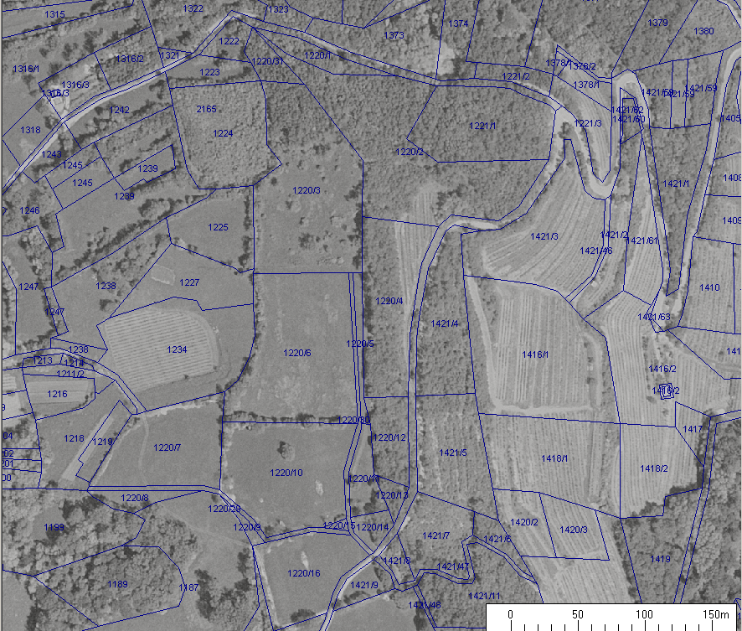

Predlagana pozidava z obsega površine za gradnjo vrstnih stanovanjskih hiš, manjših zaključenih stanovanjskih atrijskih kompleksov, večstanovanjskega objekta z mešano stanovanjsko in gostinsko dejavnostjo ter vkopano garažo. Predvidena je izgradnja 109 stanovanjskih enot v osmih samostojnih sklopih skupne površine cca 11.724,50 m² in vkopano garažo površine 2.471,60 m² s kapaciteto 90 vozil.
Zasnova zaselka temelji na oblikovanju vaškega prostora ob upoštevanju lokalnih urbanističnih in arhitektonskih kvalitet.
Sklopi objektov A, B in C so po višini P, P+M, P+1+M in P+2+M, sklopi objektov D, E in H so po višini P, P+1 in P+1+M, sklop objektov G je po višini P+1+M, sklop objektov F pa je po višini K, P in P+1. Del sklopa E je višine P+3, pri čemer je četrta etaža pokrita terasa. Vsi stanovanjski objekti so podkleteni za potrebe pomožnih prostorov stanovanjskih enot v etažah.
Sklopi objektov A, B in C so stanovanjski, oblikovani kot kmečki objekti, zaprti proti vetru, odprti proti vedutam z urejenimi internimi dvorišči z možnostjo povezave z javnim delom ali zaprti z mejnim kamnitim zidom in obdelani kot samostojni objekti. V atrijih je možnost ureditve manjših bazenov, ozelenjenih atrijev ali zaprtih skupnih prostorov. Objekti so oblikovani in koncipirani tako, da je v posameznem sklopu možnost ureditve specifičnih dejavnosti – varovana stanovanja, turistični apartmaji ali stanovanjska enota.
Sklopa objektov D in E sta oblikovana tako, da je možna v parterju ureditev dejavnosti, ki so zaželene v takem stanovanjskem kompleksu in sicer vinoteka, manjša restavracija, bar in manjša trgovina. Sklopi objektov F, G in H pa so stanovanjski.
Zasnova prometne, komunalne in energetske infrastrukture:
Cestno omrežje:
Zaselek se navezuje na občinsko lokalno cesto LC 001 121 na parceli št. 2161/2 k.o. Planina s cesto širine 6.00 m, notranje ceste so širine 5.50 m oziroma 5.00 m. Obstoječa javna pot, ki poteka po parceli št. 1220/3 k.o. Planina, se nadomesti z vzhodno interno cesto, ki mora ostati javno dobro.
Vodovod:
Za potrebe zagotavljanja sanitarno pitne in požarne vode se na območju zgradi novo zankasto vodovodno omrežje ø 80, ki se bo navezalo z vodom ø 100 na obstoječ vodovod v zaselku Štrancarji.
Kanalizacija:
Meteorne vode bodo speljane v meteorno kanalizacijo in dalje v ponikanje. Meteorne vode z objektov je potrebno priključiti preko peskolovov, površinske vode z utrjenih površin in parkirišč pa preko oljnih separatorjev.
Odpadne vode bodo speljane v fekalno kanalizacijo, ki bo potekala po notranjih ulicah. V garaži je predvidena biološka čistilna naprava s kapaciteto 300 – 400 enot in z iztokom na irigacijsko polje.
Električno omrežje:
Za potrebe naselja je potrebno položiti nov 20 kV kablovod v trasi občinske ceste iz obstoječe TP Štrancarji do nove TP Strane, ki bo locirana ob robu zazidalnega kompleksa.
Na območju naselja je predvidena nova transformatorska postaja TP Strane.
Predvidena je izgradnja NN kabelskega omrežja za potrebe napajanja posameznih sklopov objektov. Sklopi objektov se bodo napajali iz predvidenih kabelskih omar.
Predvidena je javna razsvetljava primernih in sekundarnih ulic, ki se bo krmiljena in napajana iz polja javne razsvetljave v TP Strane.
Telefonsko omrežje:
Za potrebe telefonskega omrežja je predvidena izgradnja kabelske kanalizacije, ki se bo priključila na obstoječo TKO24 omaro in telekomunikacijsko kabelsko kanalizacijo, ki poteka po občinski lokalni cesti.
Občinskemu svetu dajem predlagani sklep v obravnavo in sprejem.

ŽUPAN
Marjan Poljšak, l.r.

